2.4.А. Тонкая проволока, равномерно заряженная по всей длине с линейной плотностью τ = 10-10 Кл/м, согнута как показано на Рис. 2.4. Найти потенциал поля в центре полуокружности радиуса R, если ОВ = ОД = 2R. Сделать рисунок.

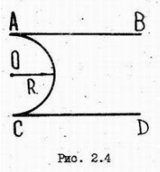
h = 520км = 520000м | На тело, находящееся на поверхности Земли, действует сила тяжести  F = mg.
Т ― ?
Она же по закону всемирного тяготения равна

